Jedinice i desetice
Ponovimo!
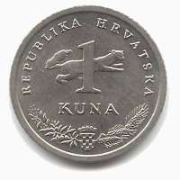

JE JEDNAKO

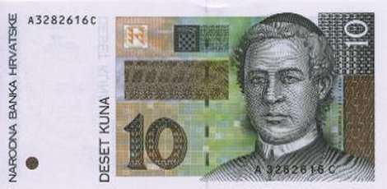

10 JEDINICA = 1 DESETICA
KRAĆE
10 J = 1 D

BROJ 13 = 1 D i 3 J
Sada otvori 28. str. u radnom udžbeniku te riješi 6. i 7. zadatak, pažljivo čitaj i rješavaj!
Također riješi i 83. str. u zbirci zadataka!

